FIŞĂ DE ACTIVITATE

- Titlul activităţii: „Artistul în mediul său de creație”
- Coordonatorul activităţii: prof. Cristache Ioana
- Data desfăşurării: 22.11.2023
- Locul de desfășurare a activităţii: holul școlii
- Grupul ţintă: elevii clasei a IX-a A, vocațional
- Obiectivele (2, max. 3):
- Cunoașterea și dezvoltarea capacităților artistice;
- Cultivarea spiritului de colaborare;
- Dezvoltarea imaginației și creativității plastice.
- Resursele:
- Umane: elevi, profesor;
- Temporale: noiembrie 2023;
- Materiale: donații ale elevilor și profesorilor.
- Descrierea activităţii (max. 5 fraze):
- Activitatea proiectului constă în realizarea unei expoziții cu titlul „Artistul în mediul său de creație”, în care elevii clasei a IXa A vor crea o serie de lucrări inspirate din diferite cladiri moderne sau vechi;
- La finalul activității se va realiza o expoziție cu lucrările elevilor;
- Elevii vor realiza lucrări 2D pe pânză cu dimensiunea de 20x20cm, având ca scop utilizarea diferitelor tipuri de tenici plastice, urmând a fi expuse pe holurile școlii.
- Rezultate aşteptate și înregistrate:
- Realizarea unei expoziții de obiecte artistice;
- Postarea de fotografii pe site-ul școlii și pe pagina de facebook a liceului;
- Impărtășirea de impresii în urma activității desfășurate de către elevi cu ceilalți colegi.
- Sugestii, recomandări:
- Posibilitatea de a continua aceste activități și în anul școlar următor;
- Dorința de a descoperi cât mai multe despre activități artistice.
12. Mediatizare:
Site-ul școlii și pagina de facebook a liceului.

13. Fotografii:

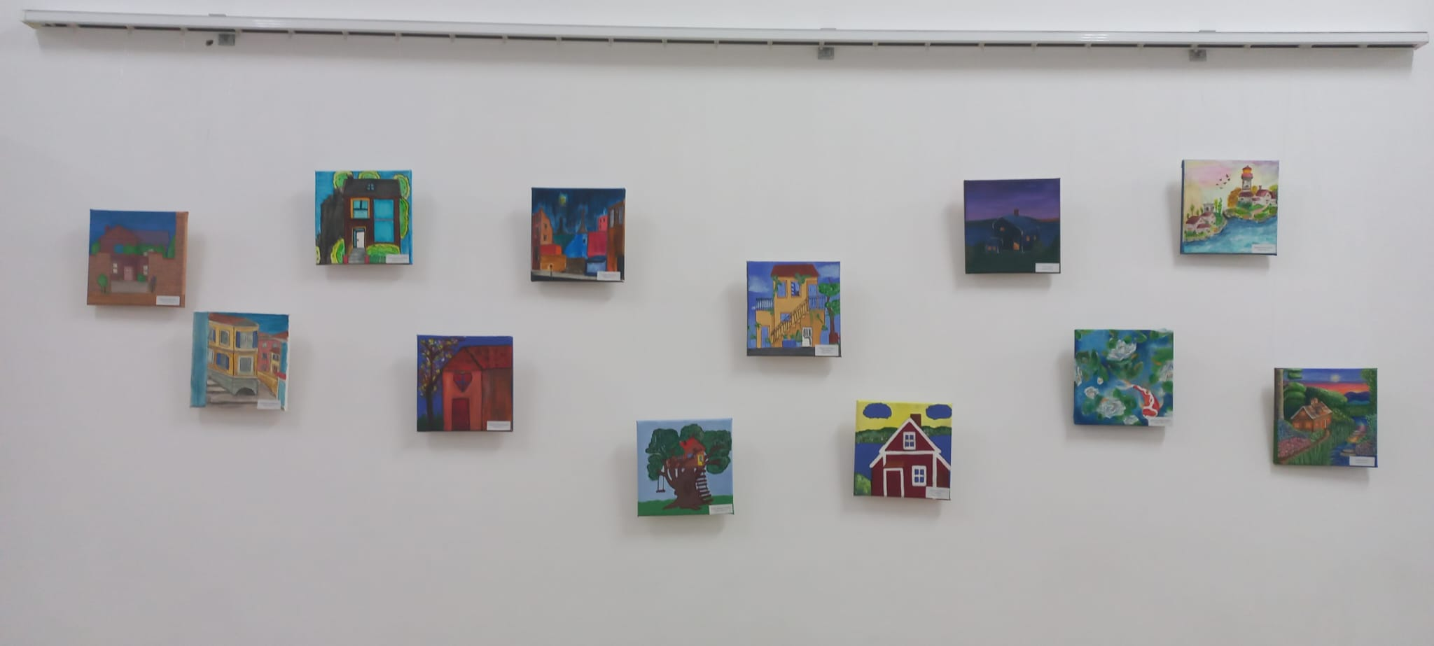

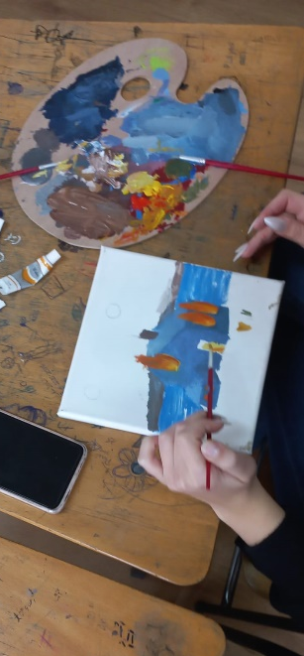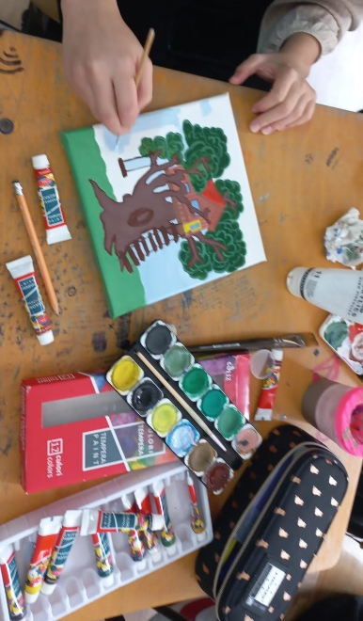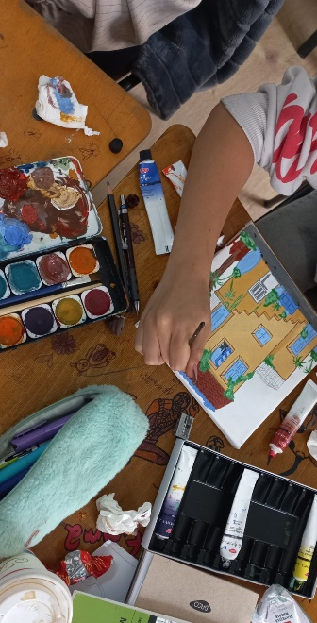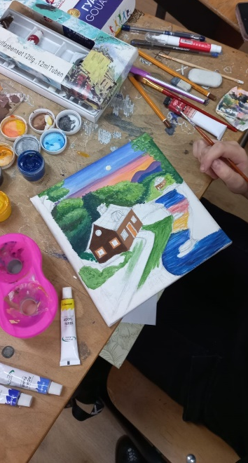

14. Impresii ale beneficiarilor (opțional)
O activitate interactivă, la care dorim să mai participăm și în viitor.

Prof. Cristache Ioana

